Editor Autor: Franziska Limbrunner
Photo Foto: Stefan Hanke
Location Ort: Lillois, BE
Date Datum: Apr-23
S-Bahn Ausbau in Belgien: Telekran baut Betontunnel

Eine Infrastruktur-Baumaßnahme von beachtlicher Dimension wird derzeit südlich von Brüssel vollzogen. Für den Ausbau des belgischen S-Bahn-Netzes RER soll die Strecke zwischen den Stationen Nivelles und Lillois von zwei auf vier Gleise erweitert werden. Für dieses anspruchsvolle Projekt im Infrastrukturbau setzt das beauftragte Bauunternehmen Galère auf den flexiblen 40 t Raupen-Teleskopkran von SENNEBOGEN.

Das Bauunternehmen Galère belegt in Belgien eine führende Marktposition. Nun wurden sie im Rahmen des Ausbaus des belgischen S-Bahn-Netzes für diverse Maßnahmen im Infrastrukturbau beauftragt. Das Unternehmen besitzt auch einige mobile Teleskopkrane und Seilbagger von SENNEBOGEN, für die Arbeiten entlang der Bahntrasse nutzt das Unternehmen jedoch gezielt den 40 t Raupen-Teleskopkran 643 E. Dieser ist durch seine ausgezeichnete Manövrierfähigkeit und Stabilität – ganz ohne zusätzliche Abstützung und bei bis zu 4 Grad Schrägstellung – perfekt für Arbeiten auf unwegsamem Gelände. Sein 30 m langer Full Power Boom kann sogar mit Last am Haken stufenlos austeleskopiert werden und ermöglicht optimale Traglasten in jeder Auslegerlänge. In Kombination mit dem besonders starken, hydraulisch teleskopierbaren Raupenunterwagen macht ihn dies zum perfekten Pick and Carry-Kran für solche Baustellen entlang von Bahnstrecken.

Bau eines Abwassertunnels für die zukünftige S-Bahn Strecke
Insgesamt ist das S-Bahn Projekt auf gut 9 Jahre ausgelegt und soll Ende 2029 fertiggestellt werden. Bei Lillois kümmert sich Galère in einem Joint Venture mit Jan de Nul mitunter um den Bau eines Betontunnels, der unter der neuen vierspurigen Strecke verlaufen soll. Dieser wird benötigt, damit das in der Böschung anfallende Wasser unter den Gleisen durchgeleitet werden kann. Neben dem Verheben und Platzieren der Bewehrungsmatten und der Schalungsplatten ist der 40 Tonner vor allem gefragt, wenn es um das Verlegen der bis zu 5 Tonnen schweren Stahlrohre geht. Diese sollen vorübergehend das Wasser ableiten, bevor der Bau des Tunnels abgeschlossen ist, und müssen daher behutsam unter die Betonkonstruktion eingesetzt werden. Für Kranfahrer David Philippot kein Problem – auch dank der intuitiven und feinfühligen Steuerung des Telekrans: „Ich bin schon früher gerne mit dem SENNEBOGEN 630 HD gefahren und mag es jetzt sehr, mit dem 643 E zu arbeiten. Die Maschine arbeitet ausgesprochen feinfühlig und das neue SENCON Steuerungssystem ist wirklich top! Ich finde es sehr übersichtlich, wie der Status der Maschine angezeigt wird und wie der Lastmomentbegrenzer funktioniert.“

Fahrerkomfort gelobt
Lobende Worte findet Philippot ebenso für die serienmäßig um 15 Grad neigbare Fahrerkabine Multicab: „Die Kabine ist sehr geräumig und bequem. Alle Bedienelemente sind komfortabel erreichbar und man hat immer eine gute Sicht auf die Last, egal wie hoch sie am Haken hängt. In größerer Höhe kann ich die Kabine einfach nach hinten neigen und mich entspannt zurücklehnen, sodass ich mich voll und ganz auf die Kranhübe konzentrieren kann.“

Bildunterschriften:
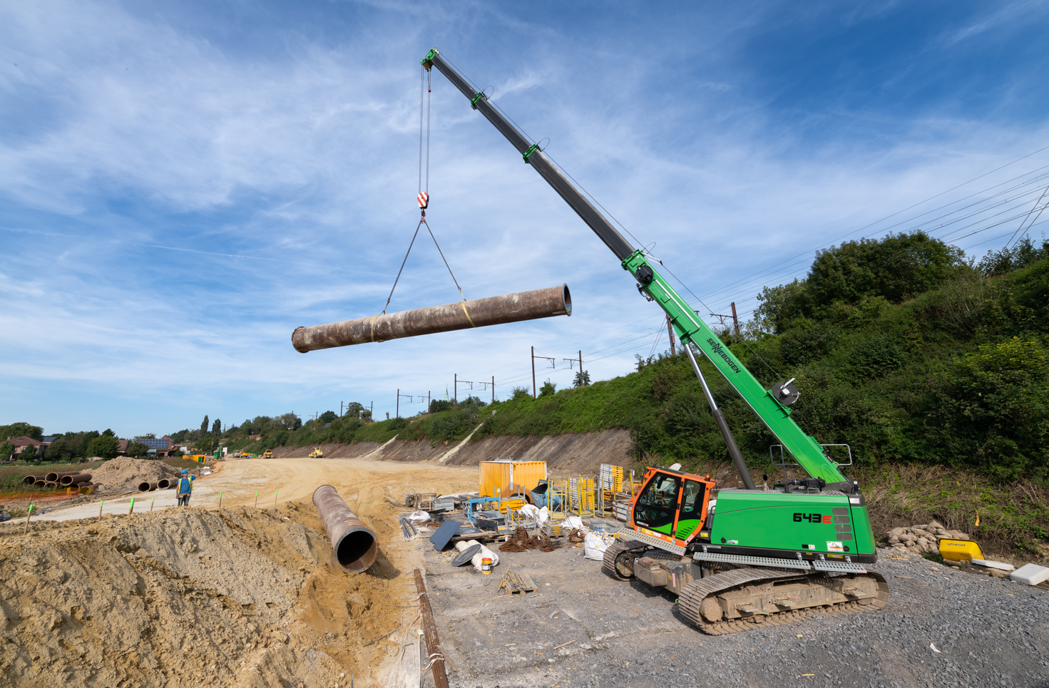ild 1: Der 40 t Raupen-Teleskopkran nimmt die bis zu 5 t schweren Stahlrohre auf und verlegt sie feinfühlig unter der Betonkonstruktion.
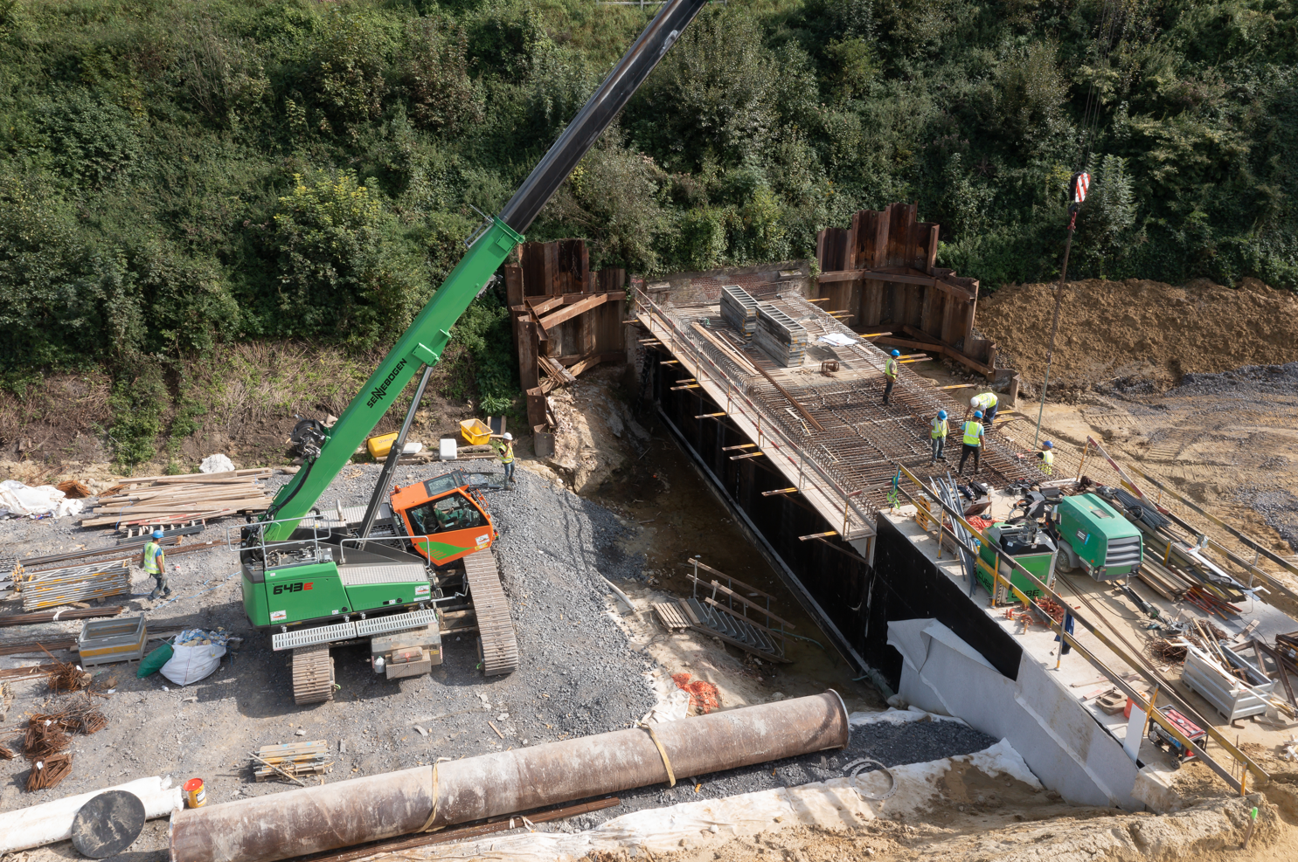
Bild 2: Mit dem stufenlos teleskopierbaren 30 m Full Power-Boom können auch Hebearbeiten in weiterer Entfernung präzise erledigt werden, wie sie bei dem Ausbau Projekt nicht selten anfallen.
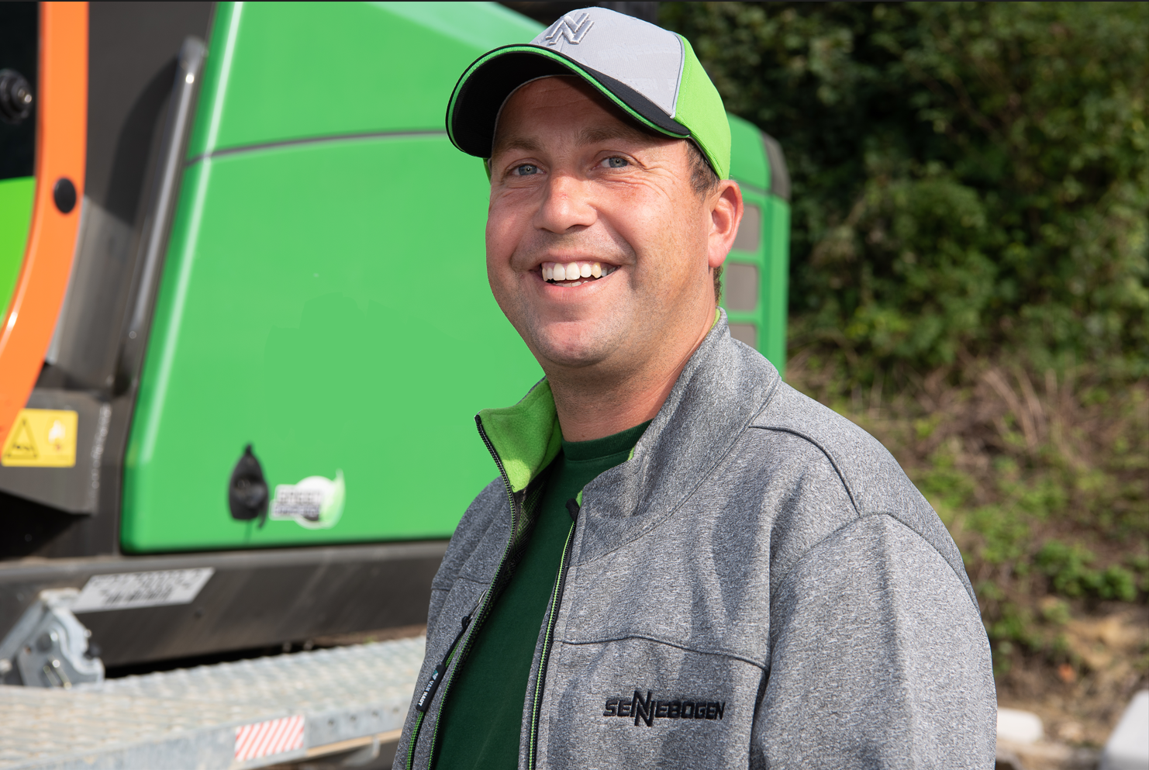
Bild 3: Kranfahrer David Philippot gefällt die Arbeit mit dem flexiblen 40 t Raupen-Teleskopkran.

